

St. Trinnean´s School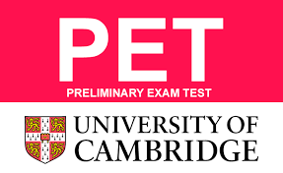

LISTA DE UTILES 2025

1st Year /PET

1 carpeta A4 u oficio

10 folios

Repuestos de hojas

5 separadores

Cartuchera completa

Cuaderno de comunicaciones ( puede ser el mismo del año pasado )

1 block el nene de color

1 caja grande de carilinas

LISTA DE LIBROS

**Afternoon**

* New Close up B1 - Student´s book - National Geographic
* Murder on the Orient Express - Level 3 - Collins
* Booklets made by the teacher

